1. **Code for Selection Sort**

#include <stdio.h>

void main()

{

    int a[10],n,i,j,temp,pos;

    printf("Enter no. of elements\n");

    scanf("%d",&n);

    printf("Enter n elements\n");

    for(i=0;i<n;i++)

    {

        scanf("%d",&a[i]);

    }

    for(i=0;i<n-1;i++)

    {

        pos=i;

        for(j=i+1;j<n;j++)

        {

            if(a[pos]>a[j])

            {

                pos=j;

            }

        }

        if(pos!=i)

        {

            temp=a[i];

            a[i]=a[pos];

            a[pos]=temp;

        }

    }

    printf("Sorted array:\n");

    for(i=0;i<n;i++)

    {

        printf("%d\t",a[i]);

    }

}

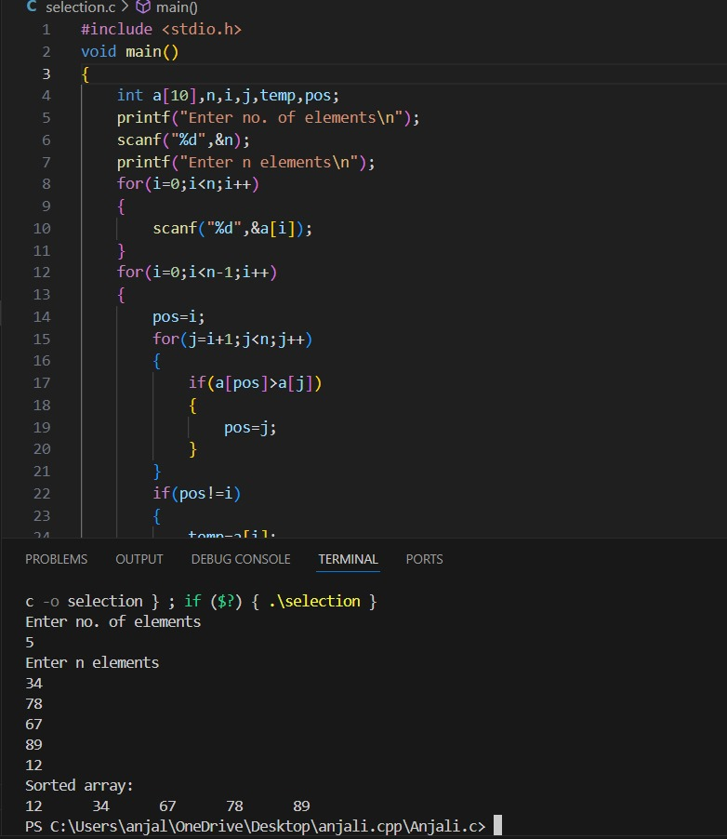

**B) Code for Bubble Sort**

#include<stdio.h>

void main()

{

    int a[10],n,i,j,temp;

    printf("Enter no. of elements\n");

    scanf("%d",&n);

    printf("Enter elements in array\n");

    for(i=0;i<n;i++)

    {

        scanf("%d",&a[i]);

    }

    for(i=0;i<n-1;i++)

    {

        for(j=0;j<n-1-i;j++)

        {

            if(a[j]>a[j+1])

            {

                temp=a[j];

                a[j]=a[j+1];

                a[j+1]=temp;

           }

        }

    }

       printf("Sorted array\n");

       for(i=0;i<n;i++)

       {

        printf("%d\t",a[i]);

       }

       }

Output :

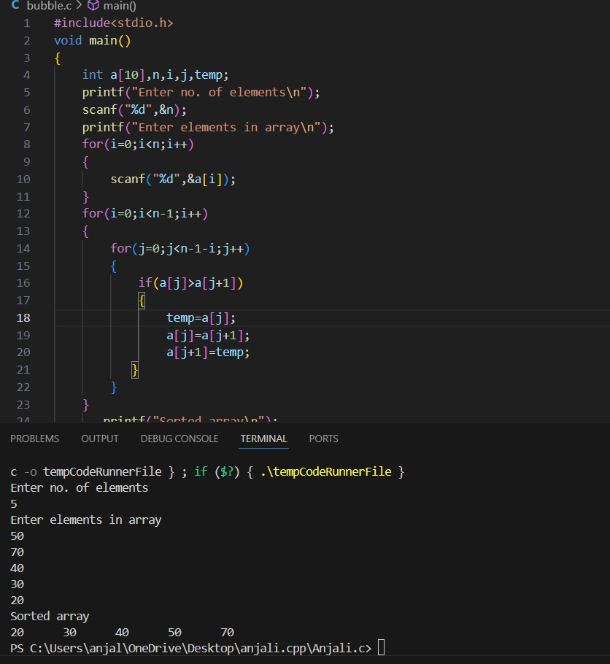

**3) Code for Binary Search :**

#include<stdio.h>

void main()

{

    int a[10],n,i,j,temp;

    printf("Enter no. of elements\n");

    scanf("%d",&n);

    printf("Enter elements in array\n");

    for(i=0;i<n;i++)

    {

        scanf("%d",&a[i]);

    }

    for(i=0;i<n-1;i++)

    {

        for(j=0;j<n-1-i;j++)

        {

            if(a[j]>a[j+1])

            {

                temp=a[j];

                a[j]=a[j+1];

                a[j+1]=temp;

           }

        }

    }

       printf("Sorted array\n");

       for(i=0;i<n;i++)

       {

        printf("%d\t",a[i]);

       }

       }

Output:

